10.11 3-Б Дизайн і технології Тема. **Гілка горобини. Виготовлення об’ємної пластилінової композиції за зразком.**

**Мета:** ознайомити учнів з матеріалами та інструментами для виготовлення

композицій у заданій техніці; вчити виконувати композицію поетапно за

інструкцією самостійно; розвивати творчу уяву та фантазію; виховувати

любов до прекрасного, природи.

**Хід уроку**

**Мотивація навчальної діяльності**

-Ось і прийшла осінь у рідний край. Горобина своїми ягідками-намистинками,

мов червоними ліхтариками, прикрасила вулиці, сади.

Гілочку горобини, яка б нагадувала про чарівну осінь, можна виготовити за

допомогою об’ємної аплікації- барельєфу.

**Повідомлення теми і мети уроку**

-Сьогодні ми будемо виготовляти аплікацію з допомогою пластиліну

«Гілка горобини». Послідовність виконання зображено на ст.29 альбома-

посібника.

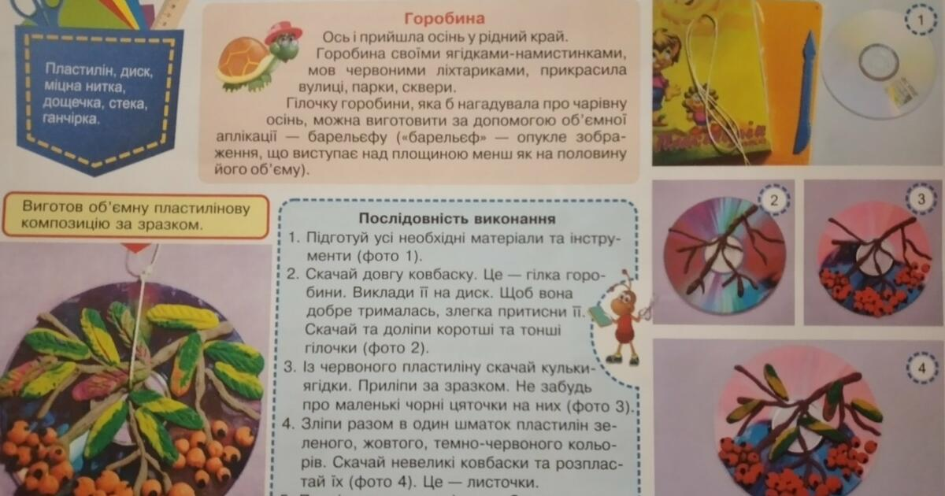

**Інструктаж з ТБ під час роботи з пластиліном.**

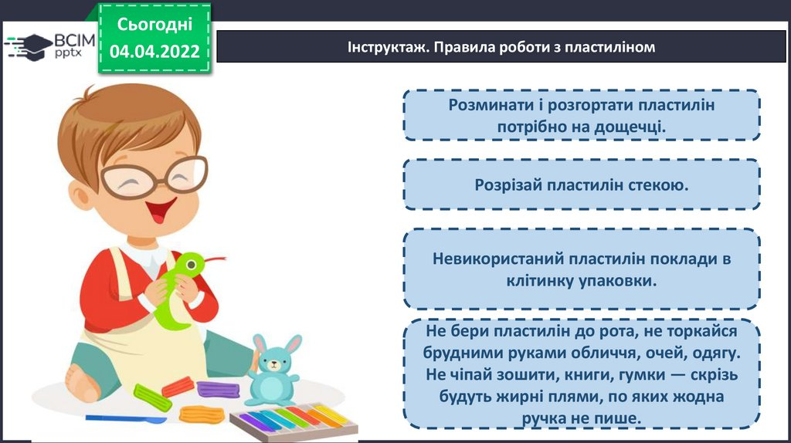

**Фізкультхвилинка «Осінь»**

<https://www.youtube.com/watch?v=UGfEdUJGcPE>

**Перегляд майстер-класу**

<https://www.youtube.com/watch?v=TVVbPAeuX20>

**Самостійна робота учнів.**

**Прибирання робочого місця.**

Виконану роботу сфотографуй та надішли у вайбер або на Human.